Муниципальное бюджетное общеобразовательное учреждение «Цент образования г.Певек»

«Четыре шага к нравственности»

Из опыта работы

Семеева Нина Семёновна,
высшая квалификационная категория, учитель начальных классов МБОУ Центр образования г. Певек

2025г.

В настоящее время наша страна переживает непростой период. И дело здесь не в смене политической системы и развале экономики. Нас подстерегает другая опасность – и заключается она в разрушении личности, когда материальные ценности доминируют над духовными, и из нашей жизни исчезают такие понятия, как доброта, милосердие, великодушие, справедливость, взаимопомощь, дружба.
Дети, может быть, как никогда прежде, нуждаются в организованном общении, в различных формах объединений. В связи с этим особое значение приобретает организация досуга детей. Актуальным и целесообразным становится поиск способов насыщения среды развития ребёнка ценностями национальной культуры, формирования на этой основе духовно богатой и нравственно чистой культуры личности, патриота школы, своей страны.
Концепция системы воспитательной работы в школе сегодня в свете реализации новых стандартов предполагает создание условий для развития личности ребёнка, т.е. создание системы отношений, помогающих ребёнку на каждом возрастном этапе успешно решать задачи в основных сферах своей жизнедеятельности. К этим сферам относятся:
- сфера познания (знание, учёба, информация);
- сфера практической деятельности (умения, навыки, трудовая деятельность);
- сфера игры (игровая активность, реализация природных и творческих способностей);
- сфера физического развития (реализация физических возможностей);
- сфера отношений (познание себя, людей, взаимоотношений).
"Концепция самовоспитания" Г.К. Селевко, "Новое воспитание" Н.Е. Щурковой, "Философия воспитания" Л.М. Лузиной, "Дополнительное образование в современных концепциях воспитания" Н.А. Морозовой, "Философия воспитания" Б.Т. Лихачёва, "Современное состояние концепций проблемы воспитания" И.А. Зимней дают нам в руки "инструменты", с помощью котоҏыҳ все эти категории становятся достижимыми.
Опираясь на эти инструменты, исходя из опыта своей педагогической деятельности, я задумалась, как организовать воспитательную работу в классе и решила выстроить свою воспитательную систему, в основе которой лежит нравственная составляющая.
Нравственность – вот что в конечном результате представляет собой воспитание. И нравственность – это неписаный закон поведения, который, благодаря воспитанию, становится привычкой человека и соблюдается добровольно. Поэтому особое внимание в воспитательной работе я уделяю задачам духовно-нравственного воспитания, которые состоят в:
- выработке потребности у учащихся расширения знаний;
- развитии самосознания и самовоспитания;
- приобщении к ведущим духовным ценностям своего народа, воспитании гражданственности.
- развитие потребности в здоровом образе жизни;
- гармонизации отношений в классном коллективе:
- формировании общественного мнения по важнейшим проблемам жизни и человеческих отношений.
Воспитательную работу в классе строю на следующих педагогических принципах:
- Добровольность (дети принимают участие во всех мероприятиях на добровольной основе).
- Принцип деятельностного подхода (во время участия в воспитательных мероприятиях обучающиеся накапливают опыт коллективной, групповой и индивидуальной деятельности).
- Сотворчество детей и взрослых (темы, поэтапный план каждого мероприятия в классе прорабатываются совместно).
- Ориентация не только на результат деятельности, но и на сам процесс творчества (совместная подготовка к мероприятиям).
- Доброжелательность, бесконфликтность, оказание взаимопомощи (с целью создания доброжелательной среды обучающиеся проводят подготовку к мероприятиям в группах).
- Принцип разнообразия и многообразия видов деятельности (апробирую и внедряю разнообразные виды деятельности).
- Принцип коллективного поиска (планы воспитательной работы на полугодия и на следующий учебный год выносятся на коллективное обсуждение).
Основными направлениями в воспитательной работе являются:
- традиции школы;
- нравственное патриотическое и гражданственно-правовое воспитание;
- художественно-эстетическое;
- интеллектуально-познавательная деятельность.
Большую роль в духовно-нравственном воспитании играет семья ребенка. Родители – мои первые помощники и союзники в деле воспитания.
Семья и ребенок - зеркальное отражение друг друга. С семьи начинается развитие каждого из нас, уверенность в себе, в своих силах и возможностях, умение бороться с трудностями. Все это зарождается в дружной, теплой атмосфере дома. Бытует такое мнение, что у хороших детей счастливые родители. Однако даже их испокон веков беспокоит вопрос: что именно нужно делать, как себя вести, если ребенок делает что-то не то, не слушается?
Подобные вопросы волнуют не только нас, педагогов и классных руководителей, но и, как заметила за долгие годы своей педагогической деятельности, родителей учеников. Наша общая задача заключается в том, чтобы максимально развить заложенные природные задатки каждого ученика в определенных видах деятельности, помочь ребёнку найти себя, быть успешным, научить объективно оценивать свои возможности.
Проводя родительские собрания, обязательно включаю в повестку дня вопросы о воспитании. На одном из собраний предложила следующие правила и способы обучения:
- Не вмешивайтесь в дело, которым занят ребенок, если он не просит о помощи. Когда ваш ребенок рисует и у него получается что-то не так, с вашей точки зрения, то вам очень хочется вмешаться: научить, показать, покритиковать. Вы говорите ему: «Не так!» Реакция детей на такое вмешательство разная. Один втягивает голову в плечи и теряется, другой обижается, третий думает: «Раз плохо, вообще не буду». Почему ребенок испытывает растерянность, обиду, возмущение? Вспомните себя: как трудно и долго у вас самих не получалось написать букву или ловко что-то смастерить. Теперь же эти дела вам кажутся простыми. Вот так же нелепы, с психологической точки зрения, любые критические замечания, обращенные к ребенку, который учится что-то делать сам!
- Совместная разделенная деятельность – включение родителя в занятие ребенка. Это ситуация, в которой ребенок наталкивается на почти непреодолимую трудность и может либо прямо попросить вас о помощи, либо признаться, что «не знает как». В данной ситуации ему обязательно надо помочь и выполнить работу вместе с ним. Оставлять ребенка одного там, где ему трудно, - грубая ошибка. Ребенок, который получает полноценное питание, медицинский уход, но лишен постоянных контактов со взрослыми, общения, не только недостаточно развивается психологически, но и физически плохо растет, худеет, теряет интерес к жизни.
- Поручения, которые вы даете ребенку, должны соответствовать его возможностям. Не нужно сравнивать ребенка с кем-либо, особенно если это сравнение не в его пользу. Сравнение должно быть только с собственными успехами и неудачами ребенка: «Сегодня ты гораздо аккуратнее сделал домашнее задание, чем вчера, или сегодня ты лучше прочитал».
На другом родительском собрании я раздала родителям по семечку и попросила подержать его у себя до конца нашего собрания. Затем предложила зажечь свечи, которые стоят на столах. А пока они их зажигали, я рассказала притчу:
«Где-то в звёздном бесконечном пространстве вселенной жила-была душа. Она была весела и беззаботна, радостна и счастлива. Она наслаждалась свободой. Любовалась сиянием звезд, слушала их весёлый щебет. Она любила, свесив ножки, покачаться на луне, видела парад планет, встречалась с другими звёздами. Однажды она пролетала над землёй, и её привлек слабый отблеск огня. Она подлетела поближе и увидела горящую свечу и руки, сложенные в безмолвной молитве. И тут её осенило: огонёк горит для неё! Это её ждут там, на Земле. В это самое время на Земле зародилась жизнь. Душа обрела тело. Она с радостью вошла в это мир. В семье появился долгожданный ребёнок. Бог передал нам в руки бесценный дар, поэтому берегите своё ненаглядное солнышко!
Засветило наше солнышко на небосклоне нашей жизни. Но только все чаще оно стало сталкиваться на своем жизненном пути с различными эмоциями, которые зачастую идут от нас, от родителей. Его ясные лучики закрыли тучи ужаса, грубости, ненависти, безразличия, уныния, неудач, печали, недоверия. И потускнело наше солнышко под грузом невыносимых переживаний. Оно утратило свой блеск, потеряло свое истинное лицо. В наших силах сделать так, чтобы солнышко вновь засверкало. Как вы думаете, что для этого надо сделать? Заменить эти негативные эмоции на прямо противоположные. И самое главное, что нас спасет-это ЛЮБОВЬ».
И вот я продолжаю беседовать с родителями: «В начале собрания я вам раздала по семечку. Достаньте его сейчас, пожалуйста. Это семечко мне напоминает возникновение и рост наших детей. В наших с вами руках судьба их дальнейшего роста: вырастет из этого семечка прекрасный цветок или колючий одинокий кактус. И как с этим семечком, которое кто-то зажал с силой в руках так, что оно рассыпалось, кто–то положил в карман и забыл, а кто-то вообще отложил в сторону, вот так и мы поступаем со своими детьми. Или проявляем полное безразличие, или периодически вспоминаем и начинам воспитывать, или зажимаем его так, что ломаем его. В наших силах удержать своего ребенка целым и невредимым, вырастить из него полноценную ЛИЧНОСТЬ. Чтобы вырастить полноценного человека, культурную, высоконравственную, творческую и социально зрелую личность, необходимо, чтобы мы, учителя и родители, действовали как союзники, делясь с ней своей добротой, опытом, знаниями».
Взаимоотношения семьи и школы важны не только в первые годы пребывания ребенка в школе, когда он еще не приобрел нужной способности к самоуправлению своими чувствами и поведением. Актуальными они остаются и в старшем возрасте, ведь зачастую именно в школе у ребенка появляется шанс для самовыражения, проявления своих талантов.
Жизнь и наука доказали, что все беды у детей, а потом и у взрослых объясняются ошибками семейного воспитания, главная из которых — отсутствие любви и неумение хвалить и поддерживать своих детей. Самое главное для ребенка — чтобы его любили таким, какой он есть.
Выдающийся педагог В.А. Сухомлинский говорил: «Там, где нет мудрости родительского воспитания, любовь матери и отца к детям уродует их». Эти слова я взяла за основу следующего родительского собрания и рассказала присутствующим о том, что есть много разновидностей этой уродливой любви, главные из них:
- любовь умиления;
- любовь деспотическая;
- любовь откупа.
Любовь умиления — самое печальное, что можно представить себе в отношениях родителей и детей. Это инстинктивная, неразумная, иногда наивная любовь. К чему она может привести? Ребенок, воспитанный в атмосфере умиления, не знает, что в человеческом общежитии кроме понятия «можно», есть ещё «нельзя», «надо». Ему кажется, что ему все можно. Он не знает своего долга перед родителями, не умеет и не хочет трудиться, потому что не видит людей и не чувствует сердцем, что у тех, кто его окружает, есть свои желания, свои потребности, свой духовный мир. У него складывается твердое убеждение в том, что он приносит счастье, радость родителям и другим людям уже тем, что он просто живет на свете.
Вторая разновидность неразумной родительской любви - деспотическая любовь. Эта форма - одна из причин того, что у ребенка с малых лет извращается представление о добром начале в человеке, он перестает верить в человека и человечность. В обстановке деспотического самодурства, мелочных придирок, постоянных упреков человек ожесточается. Все это происходит из-за неумения родителей пользоваться своей властью. Родительская власть должна не подавлять волю ребенка, а поощрять, одухотворять его внутренние силы, его желание быть хорошим.
Уважайте детское желание быть хорошим и помните, что ваш сын, ваша дочь - такой же человек, как и вы, его душа явно протестует, когда кто-то пытается сделать его игрушкой своего произвола.
Третья разновидность неразумной родительской любви - любовь откупа. Она состоит в том, что родительский долг заключается в обеспечении всех материальных потребностей детей. Это взгляд на воспитание детей как на что-то совершенно обособленное, отделенное забором от общественных обязанностей. Если в такой семье ни один из родителей не уделяет достаточного внимания детям, то их окружает атмосфера духовной пустоты, убожества. Они живут среди людей и не знают людей, их сердцам совершенно незнакомы такие чувства, как ласка, сострадание, милосердие.
Какой же должна быть подлинная родительская любовь? Каким вырастет ребенок, во многом определяется его положением в системе семейных отношений. Положение бывает различным: благополучным, когда семья, родители проявляют разумную заботу о ребенке, когда его воспитание строится с учетом возрастных и индивидуальных особенностей. В такой семье заботятся не только о нем, но и он заботится обо всех, когда его уважают и он уважает других. Неблагополучным, когда он - баловень семьи, а затем нередко - деспот семьи, либо изгой и растет как сорная трава. Может, он - «квартирант», которому нет дела до семейных проблем.
Родители часто жалуются на то, что у них много работы, они очень заняты, и некогда заниматься воспитанием детей. Социологи установили, что на воспитание детей у мамы и папы остается ежедневно всего лишь 17 минут. Давайте задумаемся, что можно дать своему ребенку за это время? Поэтому нужно стараться воспитывать ребенка не только в свое присутствие, но и в свое отсутствие, то есть не моралью и нотацией, а любовью и всем образом своей жизни. Воспитывают в семье даже молчанием, взглядом, мимикой, радостью и грустью. Трагедия детей – с малых лет чувствовать себя в семье лишним, одиноким, незащищённым.
Формирование личности ребёнка – постоянный процесс. Он продолжается в школе. Это особое пространство, особый мир. Успех в деле зависит от гармоничного союза разных сторон: родителей, педагогов, детей. За годы своей педагогической практики убедилась в простой истине: не навреди, будь искренней. Да, нельзя прятать от детей чувства, эмоции. Я должна быть откровенна. Всё, что я могу рассказать, должно быть правдой. Не меньшую роль играет справедливость. Учитель должен быть справедлив. Ибо ребенок только тогда может почувствовать, какой рядом с ним человек, если этот человек оценит его поступок беспристрастно.
И всё же главное не учить, а пробудить чувства человека, творить живых людей, способных сострадать, любить. Не уменьшаю значения знаний. Из них вырастают вкус, добрые чувства, интеллектуальная терпимость, личность, наконец, но они не самоцель. Драматург Виктор Розов говорил: «Знания могут быть грудой камней, на вершине которой стоит личность. Но знания могут быть грудой камней, под которой погребена личность». Только личность создаёт личность. Учитель обращается к душе человеческой не через музыку, как композитор, не с помощью красок, как художник, а напрямую. Воспитывает личностью, своим примером, своими знаниями и любовью. Своим отношением к миру.
Но воспитанием подрастающего поколения занимаются не только семья и школа. Большую роль играет социум. Вместе с учащимися мы посещаем выставочный зал, музей, библиотеку Центра образования. Совершаем экскурсии в городскую библиотеку и районный краеведческий музей. Принимаем участие в проводимых мероприятиях: празднование дня рождения Заповедника «Остров Врангеля», «Марш парков», президентские состязания, школьные соревнования «Весёлые старты», «Зоологические забеги», «Папа, мама, я – спортивная семья». Большая работа проведена в классе по организации и проведению конкурса стихотворений «Строки, опалённые войной, посвящённые празднованию Дня Победы, собран материал о родственниках обучающихся – участниках ВОВ для классного альбома.
Воспитательная работа в нашем классе ориентирована на воспитание людей порядочных, знающих и уважающих традиции и обычаи своего народа. Отношения в классном коллективе вполне доброжелательные, хотя здесь ещё многому надо научить детей: не обижать словом, обращаться друг к другу только по имени.
Самоуправление в классе проходит этап становления. Целью работы в первый год обучения является успешная адаптация каждого ученика к школьной жизни. Девиз первоклассников: «В первом классе – все таланты!» Во втором классе – «Мир похож на цветной луг!» Одним из направлений воспитательной работы является групповая модель организации класса. Наша классная детская организация называется «Капельки солнца». У нас есть свой девиз: «Капельки солнца на землю упали, от капелек солнца все счастливы стали» и песня «Дружба» (любое значимое внутриклассное дело мы начинаем с исполнения этой песни).
В нашей организации 3 микрогруппы:
  - «Звёздный путь»
  - «Бригантина»
  - «Северные ромашки».
Каждая группа тоже имеет свой девиз. Все представители групп учатся вести дела внутри класса; принимают участие в общешкольных делах. Все достижения учащихся фиксируются на классном стенде «Звёздочки». В конце каждого учебного года мы подводим итоги и определяем лидеров, лучших учеников и лучшие группы. (См. ниже)
Участие ребят в классных, общешкольных мероприятиях и в КТД способствует формированию коллектива. В нашем городе живёт Самойлова Надежда Михайловна, ребёнок блокадного Ленинграда. С учениками поздравляем её с праздниками. Готовим поделки, читаем стихи. Во время таких встреч Надежда Михайловна рассказывает детям, как трудно жилось в детские годы во время блокады, даёт напутствие юному поколению. О таких добрых делах, различных акциях ребята рассказывают в проекте «Мир создан для добра».
Работа с проектами обуславливает воспитание толерантных качеств личности: уважение к окружающим, понимание, умение слушать и слышать, гуманность, признание прав других, сострадание, прощение, милосердие.
Чтобы наш северный край процветал и развивался, необходимо воспитать будущее поколение добрых душой и сильных духом. Наша земля - земля людей, земля языков и культур. Наша земля - это место, где мы можем и должны любить друг друга, соблюдать традиции и продолжать историю жизни в добре.
«Если каждый друг к другу будет терпим,
То вместе мы сделаем толерантным наш мир!
Так школьники через практические дела учатся становиться толерантными, гуманно относиться к людям, сопереживать, сочувствовать в самых разных жизненных ситуациях.
Нам, взрослым важно показать, что быть добрым – просто. Главное – это желание делать добрые дела и менять мир к лучшему; воспитать милосердие, чуткое отношение к пожилым людям, сохранять и укреплять человеческие ценности, становление личности ребёнка.
Из страны детства все мы уходим в большую жизнь, насыщенную радостью и страданием, минутами счастья и горя. Способность радоваться жизни и умение мужественно переносить трудности закладываются в раннем детстве. Дети чутки и восприимчивы ко всему, что их окружает. Чтобы стать добрыми к людям, надо научиться понимать других, проявлять сочувствие, честно признавать свои ошибки, быть трудолюбивыми, удивляться красоте окружающей природы, бережно относиться к ней. Конечно, трудно перечислить все нравственные качества человека будущего общества, но главное, что эти качества должны закладываться сегодня. Мы в начале бесконечной дороги. Хочется верить, что каждый из моих воспитанников проложит свой путь, проторит свою дорогу, ибо дорог «не существует, их прокладывают идущие».

Приложение
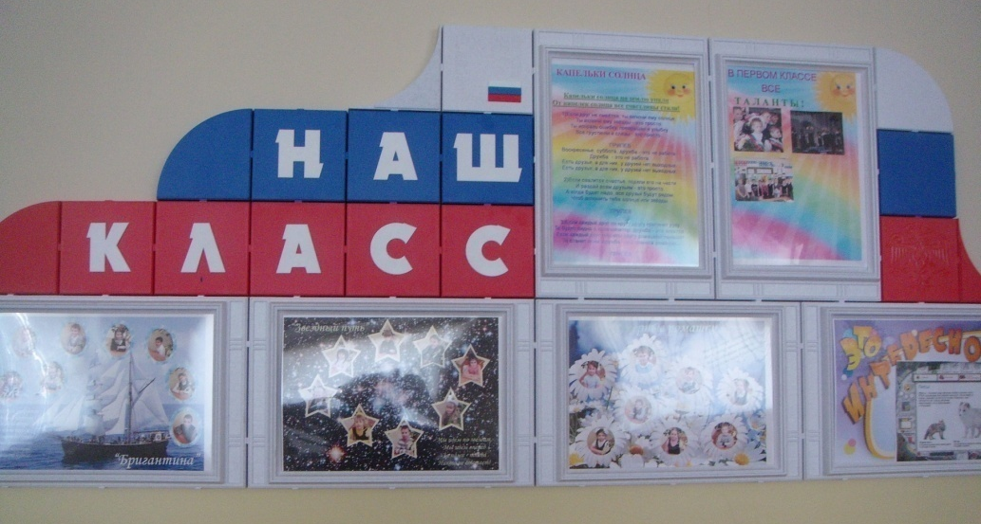
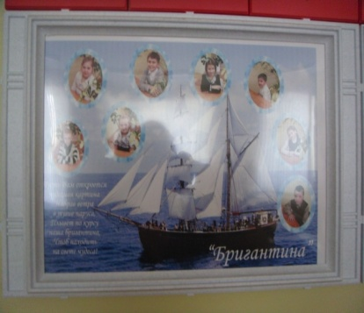

Групповая модель организации класса
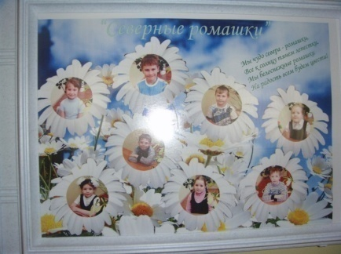
Оценка достижений обучающихся по микрогруппам
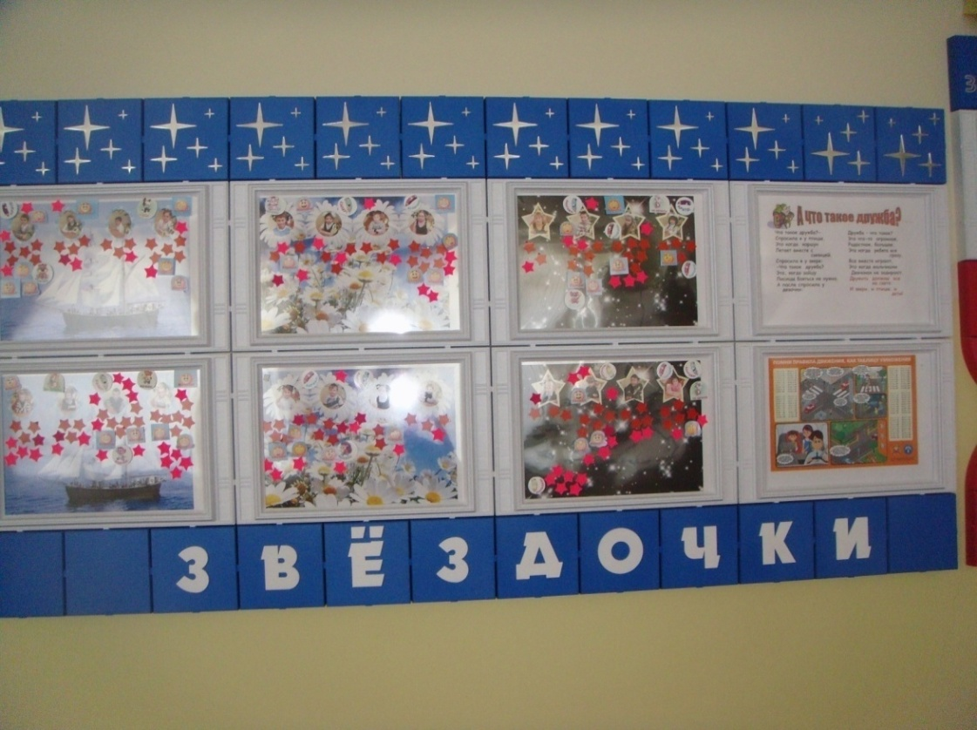

Литература
  - Елизарова Е.М., Киселёва Ю.А. Справочник учителя начальных классов. Волгоград: Учитель, 2011г.
  - Гуткина Л.Д. Организация и планирование воспитательной работы в школе. М.: Центр «Педагогический поиск», 2001г.
  - Морозова Н.А. Дополнительное образование в современных концепциях воспитания.М.: Центр «Педагогический поиск», 2011г.
  - Селевко Г.К. Концепция самовоспитания. М.: Центр «Педагогический поиск», 2019 г.
  - Степанова И.В. Диагностика, анализ и планирование процесса воспитания в школе. М.: Центр «Педагогический поиск», 2017г.
  - Степанов Е.Н. Классный руководитель: современная модель воспитательной деятельности. М.: Центр «Педагогический поиск», 2017г.
  - Щуркова Н.Е. Воспитание на уроке.М.: Центр «Педагогический поиск», 2018г.

